МДК 01.01 Электрические машины и аппараты.

Раздел 2. Электрические аппараты

Преподаватель Харченко Екатерина Александровна.
Почта harchenko16102013@mail.ru

Тема: Принцип действия и устройство коллекторных машин постоянного тока.
Цель: Изучение новой темы и конспектирование в тетрадь.
Характерным признаком коллекторных машин является наличие у них коллектора — механического преобразователя переменного тока в постоянный и наоборот. Необходимость в таком преобразователе объясняется тем, что в обмотке якоря коллекторной машины должен протекать переменный ток, так как только в этом случае в машине происходит непрерывный процесс электромеханического преобразования энергии.
К коллекторным машинам постоянного тока относятся двигатель постоянного тока ДПТ и генератор постоянного тока ГПТ которые имеют одинаковую конструкцию и могут заменять друг друга то есть ДПТ может работать как ГПТ и наоборот. Разберем устройство коллекторных машин на примере двигателя постоянного тока.
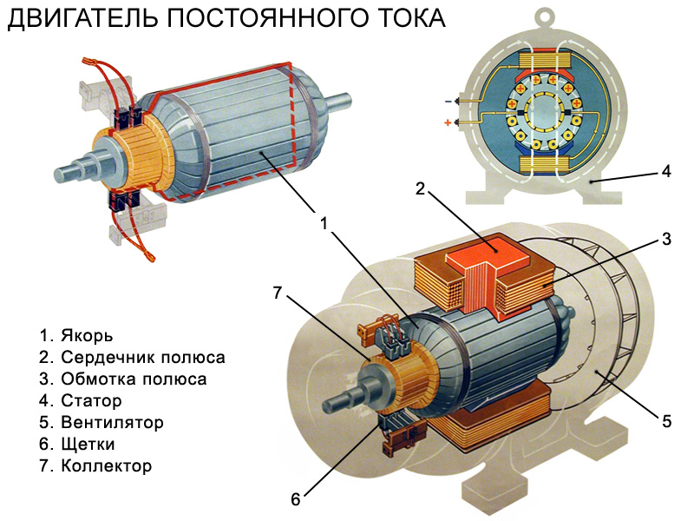
Коллекторная машина постоянного тока состоит из:
- Якоря (подвижная часть) который состоит из вала,обмотки якоря, коллектора, двух подшипников и сердечника. Сердечник — это цилиндр из штампованных листов электротехнической стали толщиной 0,5 мм покрытых электроизоляционным лаком. Такая сборная конструкция служит для уменьшения вихревых токов. В сердечнике есть пазы в которые вложены пазовые стороны обмотки якоря.
- Статора (4) (неподвижной части) — станина, главные полюса с полюсными катушками(2,3).
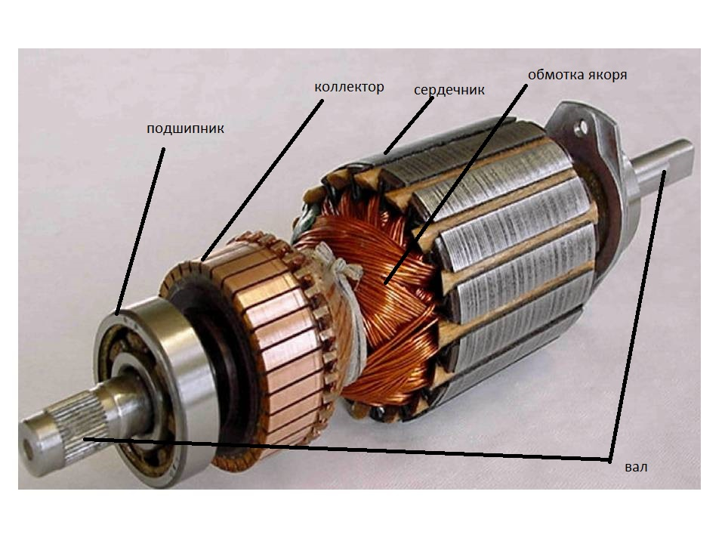
Статор конструктивно может быть выполнен двух видов:
- сборный — состоит из цельной тянутой трубы и прикреплённым к ней внутри полюсов. Сердечник полюса выполнен в виде стального бруска либо из шихтованных пластин 0,5 — 1 мм. Обмотка полюса намотана вокруг сердечника. Обмотки полюсов соединены между собой последовательно и образуют обмотку возбуждения которая при подключении к источнику постоянного тока создаёт магнитное поле в магнитной системе двигателя.
- цельный шихтованный — применяется в машинах мощностью 600 Вт и более. Он состоит из из пакета пластин электротехнической стали сложной конфигурации толщиной 0,35 — 0,5 мм.

